第六次实验
学号：11920232202561 姓名：芦思瑶

- 实验目的
      - 用三指针法设计并实现对仅含红、白、蓝三色序列的排序算法，达成时间复杂度 O (n) 的高效排序。
      - 以起泡排序结合 strcmp 函数，实现对二维字符数组存储的部门名称按字典序排列，掌握二维字符数组与链表操作。
      - 基于顺序表设计树形选择排序，构建堆结构实现排序，掌握树形选择排序原理应用，体会树形排序的优劣，复习顺序表。
- 实验内容
      - 荷兰国旗问题：设有一个仅由红、白、蓝三种颜色的条块组成的序列。试设计一个时间复杂度为O(n)的算法，使得这些条块按红、白、蓝的顺序排好，即排成荷兰国旗图案。
      - 假设n个部门名称的基本数据存储在字符数组name[N][25]中，5≤n≤N≤20。试设计一个起泡排序算法，将n个部门名称按字典序重新排列顺序。
//附：随机产生n个部门名称
void Names(char A[][25],int n)
{
srand(time(0));
int i,j,k;
for(i=0;i<n;i++)
{
k=2*(rand()%10+3); //部门字数
for(j=0;j<k;j++)
A[i][j]=rand()%30+176; //汉字区
A[i][j]='\0';
}
}
      - 设计基于顺序表存储结构的树形选择排序算法。

- 主要算法流程图（建议用Viso画）
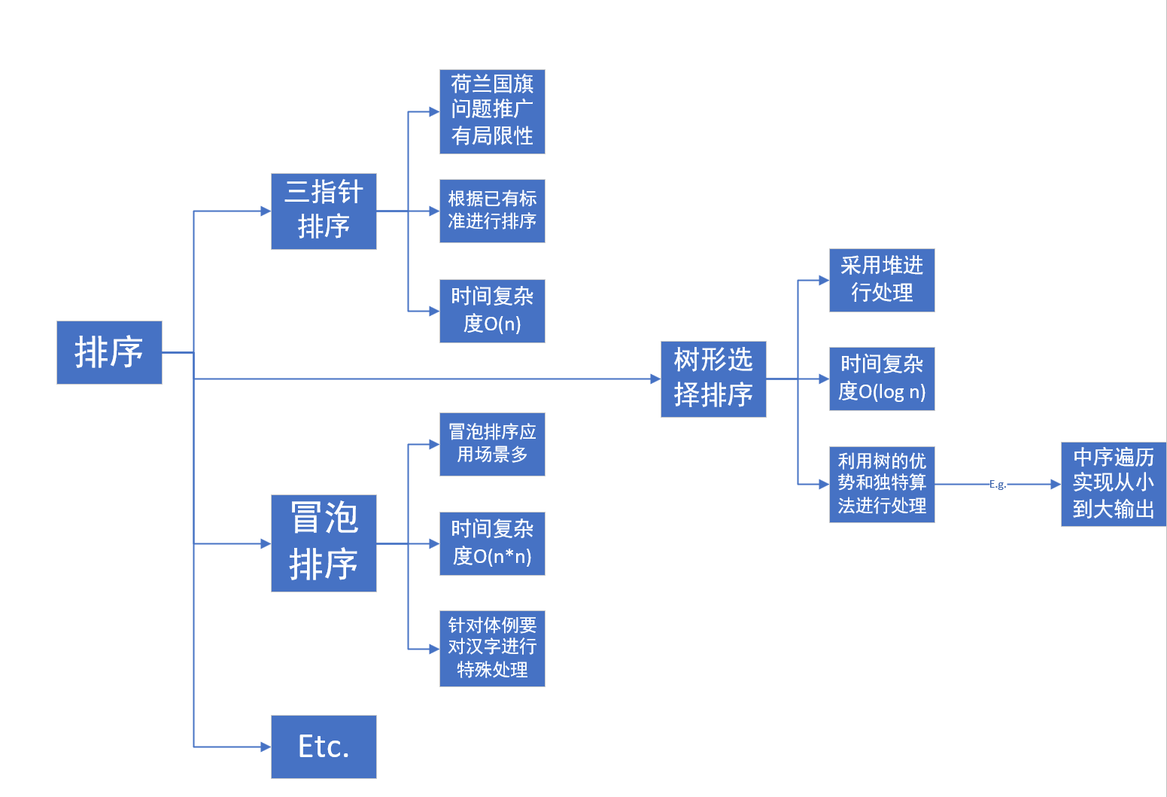

- 实验结果：
（结合截图说明算法的输入输出）
一：
- 输入：输出：
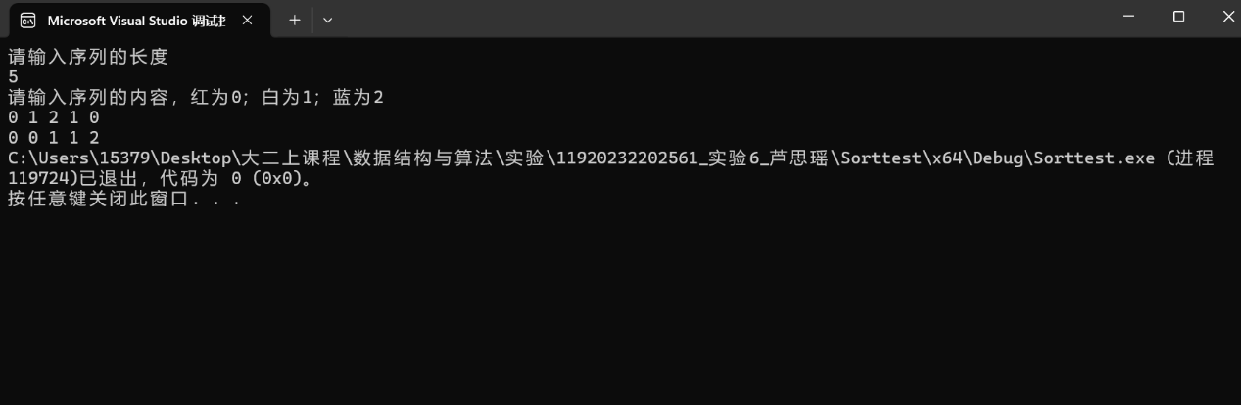
- 输入： 输出：
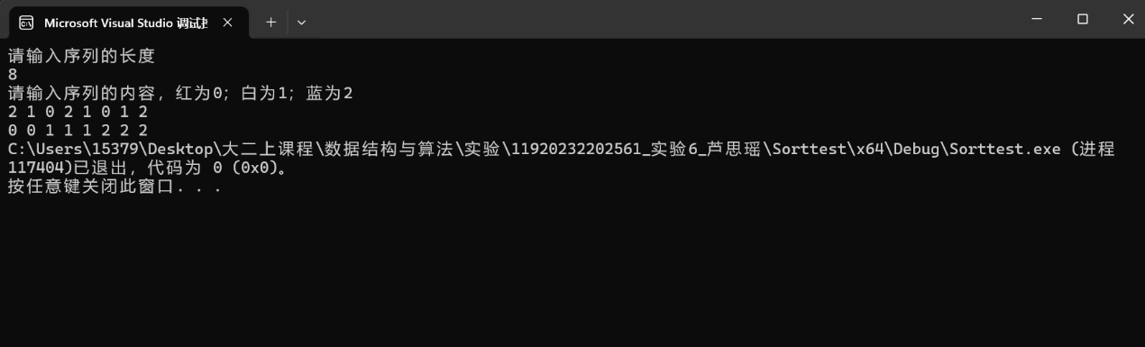
- 输入： 输出：
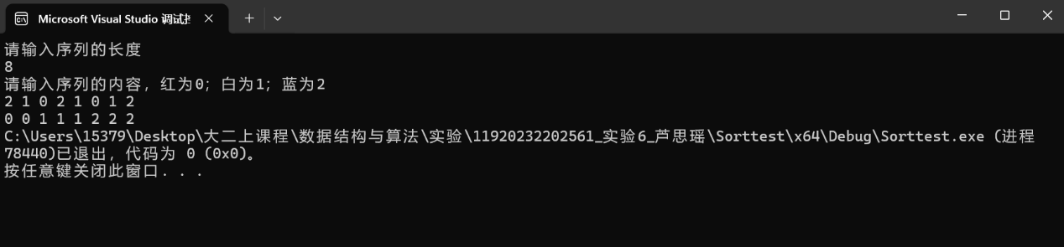

二：
1.输入：输出：
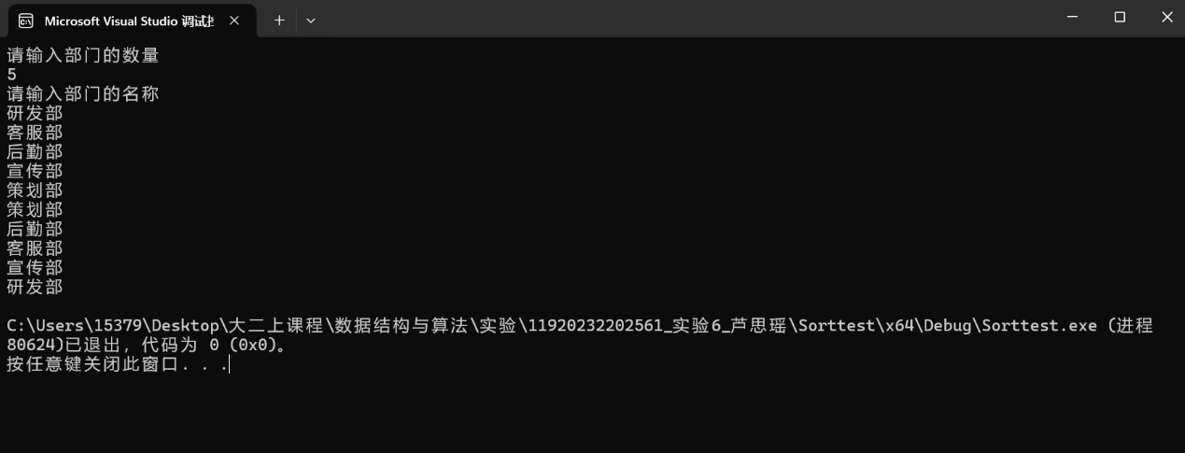
2.输入： 输出：
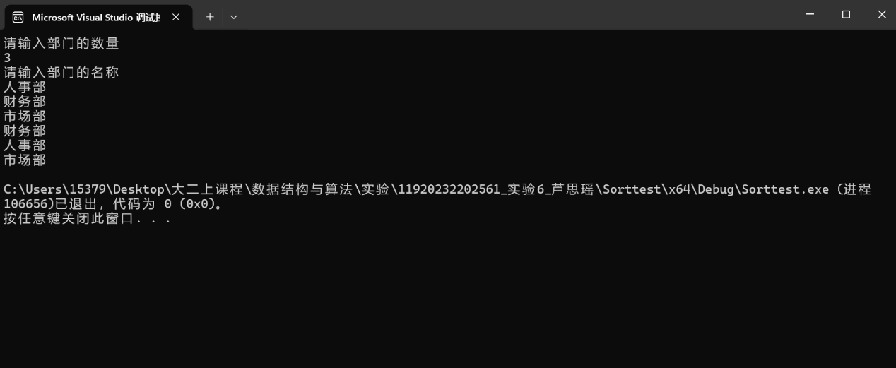
3、输入： 输出：
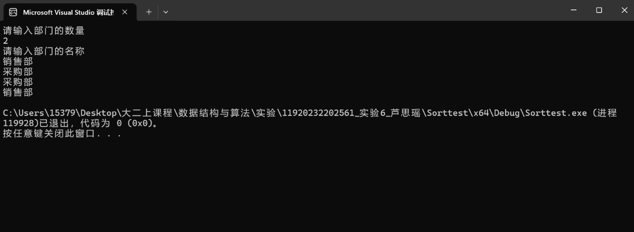
三：
1.输入：输出：
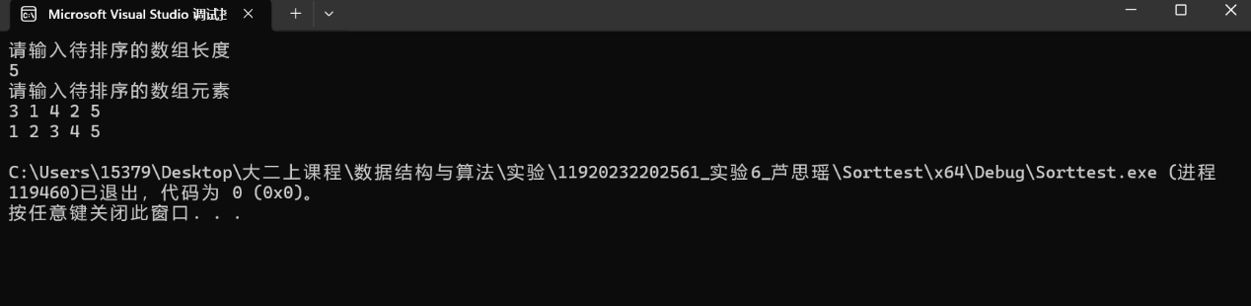
2.输入： 输出：
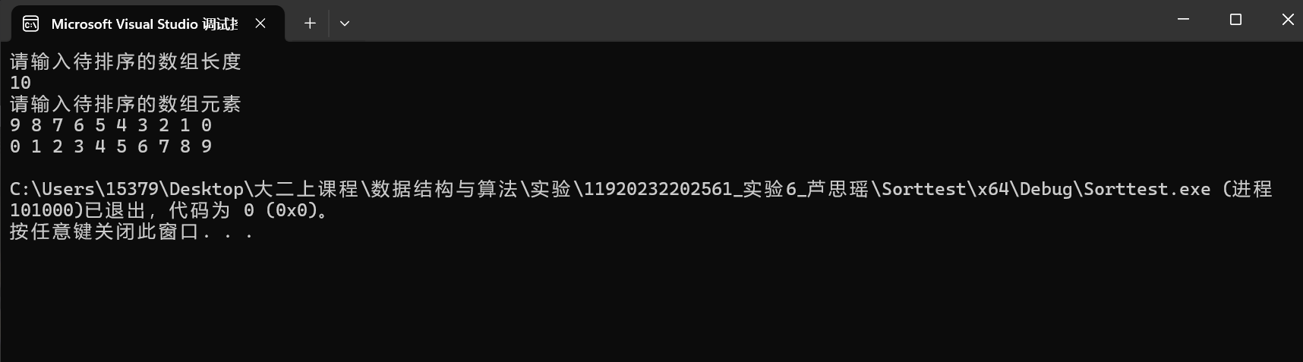
3.输入： 输出：
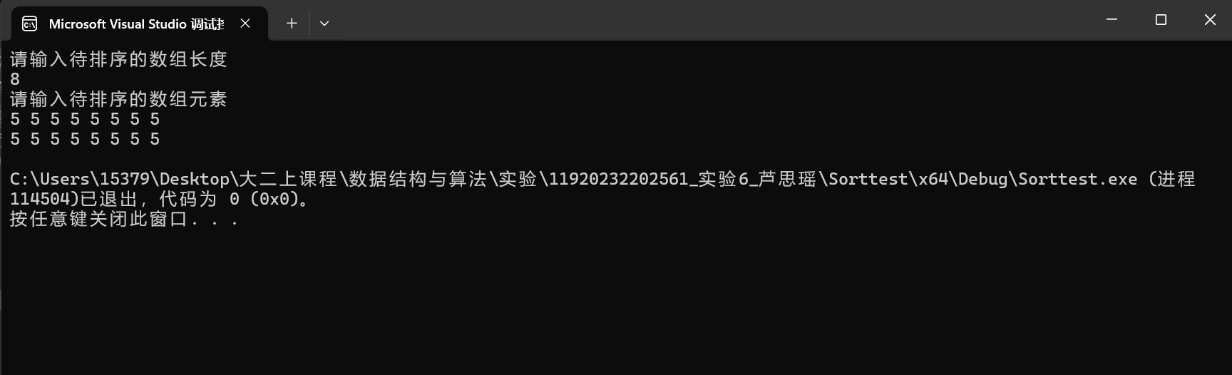

五、实验小结（即总结本次实验所得到的经验与启发等）：
一：
三指针法借助元素值精准分类，单次遍历就能完成排序。但是需要已知排序的规定：比如题目中的颜色，这才能进行归分。
二：
      - 掌握冒泡排序和strcmp函数。汉字的处理比较复杂，需要学习汉字的各种标准下的形态。掌握链表全流程操作，练习了字符串动态内存，比较交换等，同时融合了二维数组与链表处理。
      - 还是需要注意链表处理的细节问题。
三：
顺序表与堆结合进行排序，个人体会较为繁琐，日常无特殊场景可能不会主动使用。

PS：上传时，将“实验报告文档+源程序(.cpp文件)+编译后的可执行文件”压缩包文件命名格式：实验n_学号_姓名

